Отчет по лабораторной работе №2

Дисциплина: Основы информационной безопасности.

Лобанова Полина Иннокентьевна

Содержание

# 1 Цель работы

Получение практических навыков работы в консоли с атрибутами файлов, закрепление теоретических основ дискреционного разграничения доступа в современных системах с открытым кодом на базе ОС Linux.

# 2 Выполнение лабораторной работы

1. В установленной при выполнении предыдущей лабораторной работы операционной системе создаем учётную запись пользователя guest.



*Создание нового пользователя.*

1. Задаем пароль для пользователя guest.

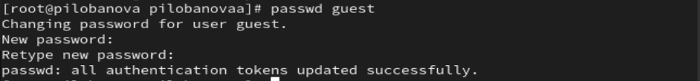

*Запись пароля.*

1. Входим в систему от имени пользователя guest.

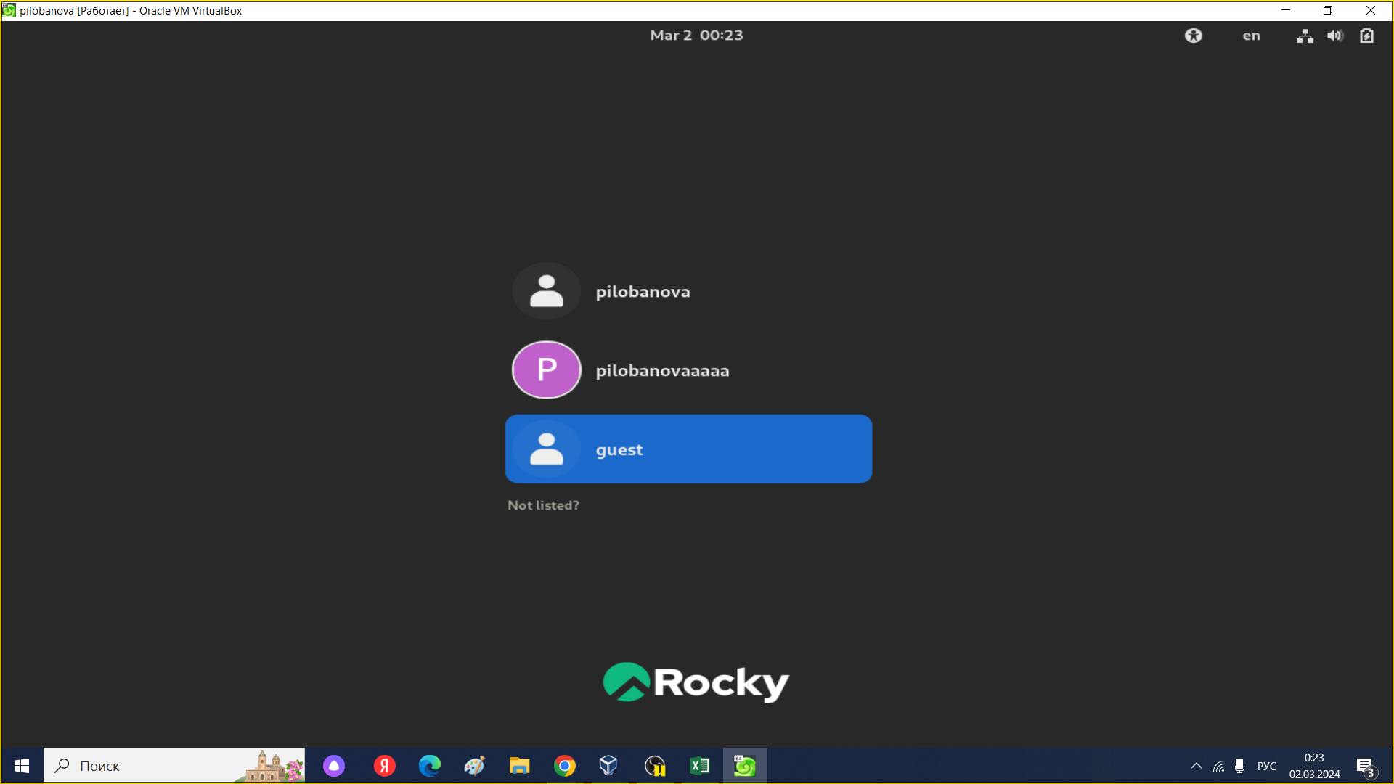

*Смена пользователя.*

1. Определяем директорию, в которой вы находитесь, командой pwd. Она совпадает с приглашением командной строки, но не является домашней директорией, поэтому переходим в нее.

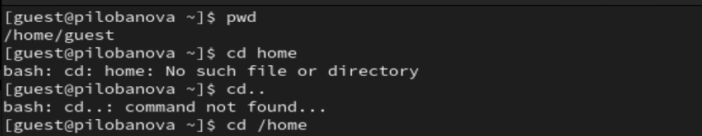

*Командой pwd.*

1. Уточняем имя вашего пользователя командой whoami.

Проверка пользователя.

*Проверка пользователя.*

1. Уточняем имя вашего пользователя, его группу, а также группы, куда входит пользователь, командой id. Сравниваем вывод id с выводом команды groups, они совпадают.

Команда id.

*Команда id.*

Команда groups.

*Команда groups.*

1. Сравниваем полученную информацию об имени пользователя с данными, выводимыми в приглашении командной строки. Они совпадают.
2. Просмотрим файл /etc/passwd и сравним найденные данные с полученными в предыдущих пунктах. Они тоже совпадают.

Команда echo.

*Команда echo.*

1. Определим существующие в системе директории. Нам удалось ли вам получить список поддиректорий директории /home.

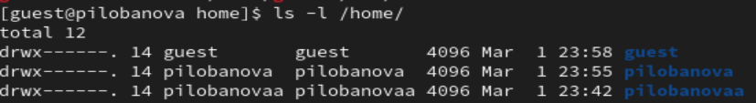

*Команда ls -l.*

1. Проверим какие расширенные атрибуты установлены на поддиректориях, находящихся в директории /home.

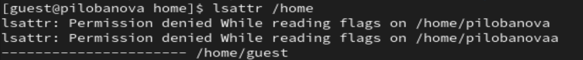

*Команда lsattr.*

1. Создадим в домашней директории поддиректорию dir1. Определим командами ls -l и lsattr, какие права доступа и расширенные атрибуты были выставлены на директорию dir1.

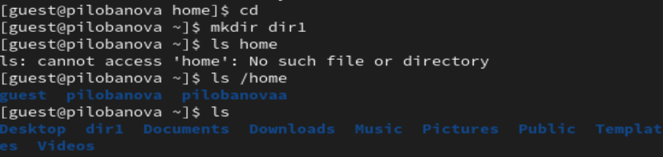

*Создание директории.*

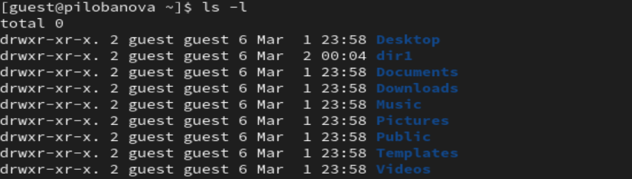

*Команда ls -l.*

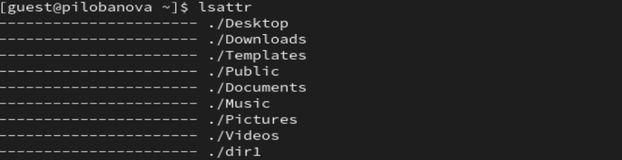

*Команда lsattr.*

1. Снимем с директории dir1 все атрибуты и проверим с её помощью правильность выполнения команды ls -l.

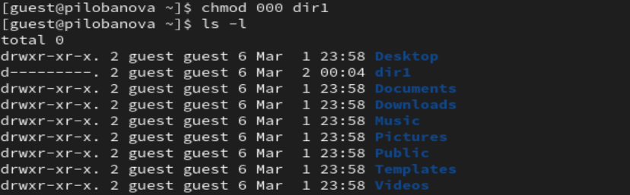

*Снятие прав.*

1. Попытайтесь создать в директории dir1 файл file1. Поскольку мы только что сняли все права для всех пользователей, у нас не получилось это сделать. В сообщении об ошибке говориться, что нам отказано в доступе и файл не создался.

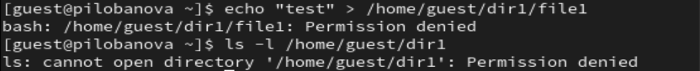

*Попытка создать файл.*

1. Заполним таблицу «Установленные права и разрешённые действия», выполняя действия от имени владельца директории (файлов), определив опытным путём, какие операции разрешены, а какие нет. Если операция разрешена, занесите в таблицу знак «+», если не разрешена, знак «-».

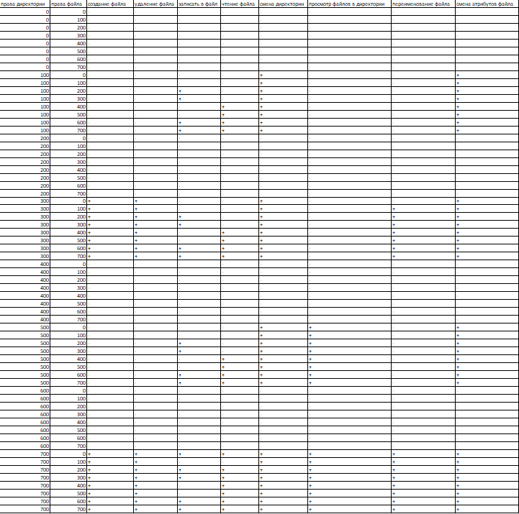

*«Установленные права и разрешённые действия».*

1. На основании заполненной таблицы определим те или иные минимально необходимые права для выполнения операций внутри директории dir1, заполнив табл. 2.2.

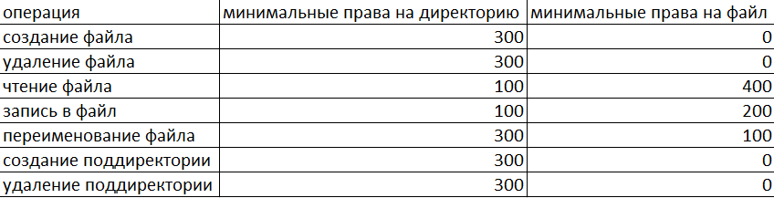

*«Минимально необходимые права для выполнения операций».*

# 3 Выводы

Я получила практические навыки работы в консоли с атрибутами файлов.